espero que ustedes y sus familias estén re biennnn
TECNOLOGÍA OCTUBRE - HOLA… QUERIDAS FAMILIAS
FAMILIAS NECESITAMOS QUE ME ENVIEN LAS ACTIVIDADES SIEMPRE DESDE EL MISMO CORREO
COLOCAR NOMBRE, APELLIDO, GRADO Y TURNO DEL ALUMNO/A
ACTIVIDAD N⁰ 14 PARA 1ª GRADO A,B,A
Trabajaremos Contenidos relacionados con el respeto al medioambiente, a los seres vivos y a los representantes de cada una de las culturas.
Octubre mes en que se celebra el día de la diversidad cultural
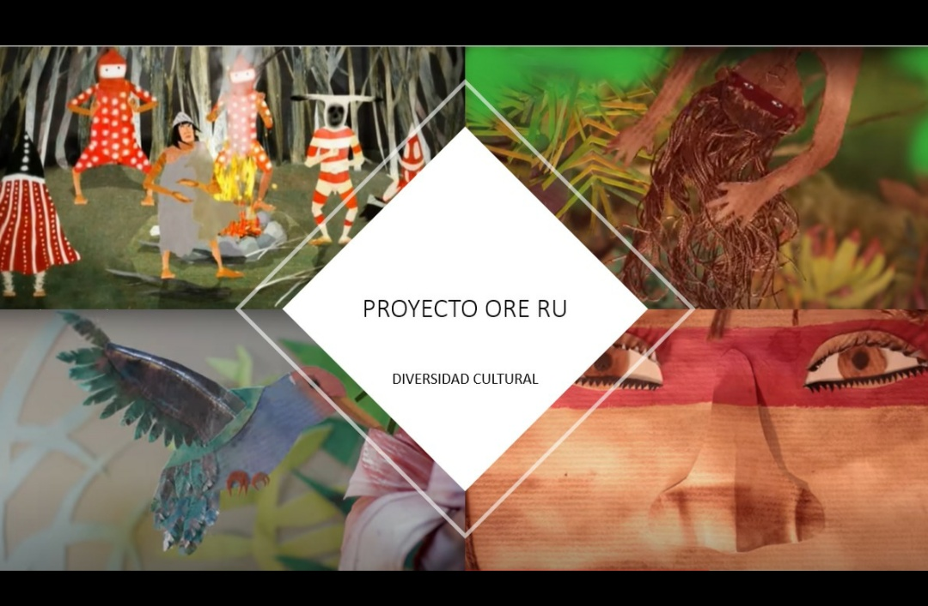
Este proyecto diseñado en equipo, por las áreas de catequesis, música y tecnología.
ORE RU quiere decir padre nuestro… el creador
Les propongo ver este video para entender algunos temas que nos preocupan, que debemos cambiar y que podemos aprender. Sobre estas culturas tan interesantes, que habitaron y habitan nuestro país.
https://youtu.be/qp4YYq3t5NU
Los Selknam pintaban sus cuerpos de rojo, blanco y negro.
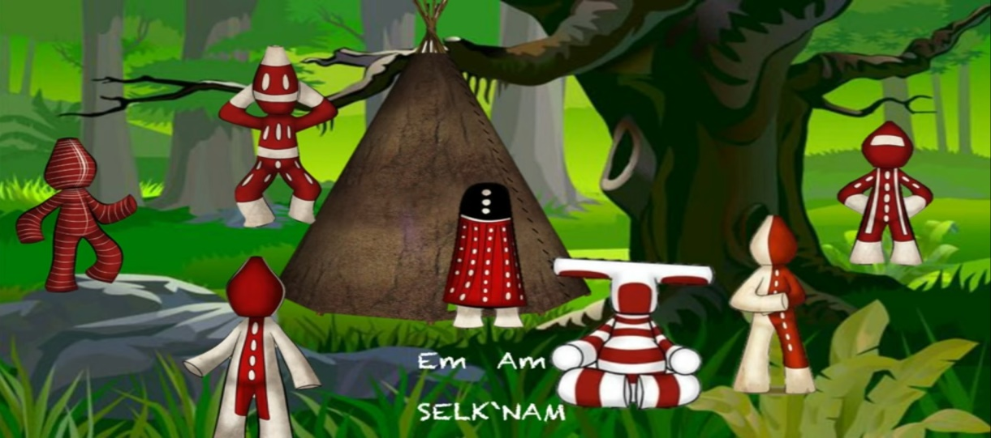
No podemos amar lo que no conocemos.
* Es por eso que como primer acercamiento les propongo ver este video.
* Es del pueblo SELKNAM habitantes de Tierra del Fuego. Es la provincia más al Sur de nuestro país.
* Todos los pueblos tienen saberes propios.
* Uno de esos saberes están presentes en los mitos como el de la creación de su mundo.
https://youtu.be/Tpy6sURLHmU
La actividad que les propongo tiene que ver con el arte.
El video que tienen que trabajar es el de la creacion … de los SELKNAM
Ustedes dibujaran en una hoja A4 la parte del mito que mas les gustó.( bien grande y colorido)
Pueden usar los materiales que quieran lapices de colores, marcadores , temperas, papeles de colores.etc.
Otra opción como se que son muy creativos, pueden hacer muñecos con material descartable que se puedan mover como por ejemplo esta foto que les envio, como muestra.
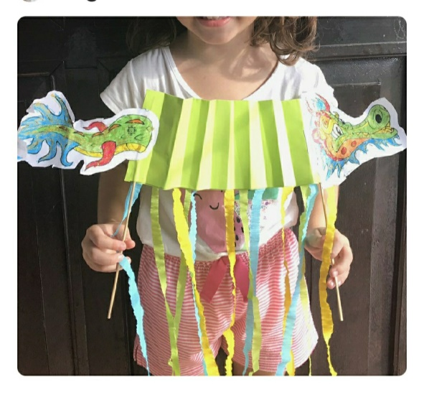
No hay dradones en el mito pero ustedes reemplazaran esa figura por una que corresponda.
No tienen que ser copias iguales que las del cuento.Algunos personajes son fundamentales.
Cierren sus ojos escuchen el cuento y comiencen a crear.
*Queridos papis
Por otro lado me gustaría recibir 1 foto mientras lo estan realizando, incluso si se quieren vestir o pintar como los pueblos originarios . Sientanse libres!!!!
¡EXITOS!!!
QUERIDAS FAMILIAS les envió mi correo para consultar cualquier duda, pero es más que sencillo y divertido.
También para enviar comentarios e imágenes de cómo quedo terminado !!!!!
profemabetecno@gmail.com
La primer actividad se entregará resuelta dentro de los primeros 15 días de recibida y la segunda dentro de los 15 días siguientes.
Esto ayudara a una mejor organización.
También tendremos un encuentro zoom mensual.
Sigamos cuidándonos en casa! CARIÑOS… Profe MABEL.